**ИНСТРУКЦИЯ  
по настройке модема Sagem 1704 RT (ADSL)**

1. Подключить ПК (ноутбук) в порт LAN1.
2. Подключиться к телефонной линии через сплиттер.
3. При наличии услуги IPTV подключить ТВ приставку в порт LAN4.
4. При наличии 2-й ТВ приставки, подключить её в порт LAN3.
5. Включить питание модема.
6. Подключиться к модему через интернет браузер. Указать URL: 192.168.0.1
7. На начальной странице ввести дважды новый пароль администратора : admin347  
   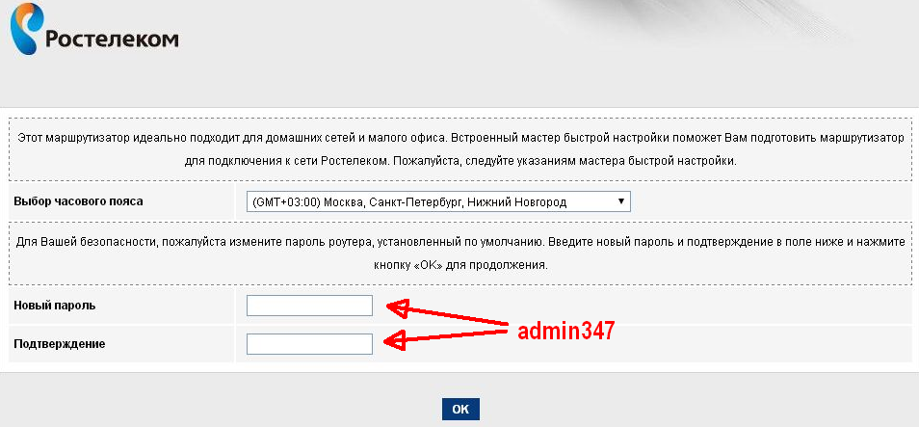
8. Пропустить «Мастер настройки» - Нажать «Настроить устройство вручную»  
   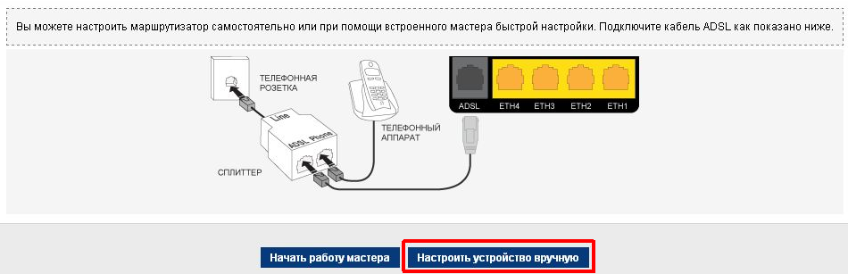
9. Открыть закладку **«Сеть»,** на странице **«WAN»** настроить PVC для интернета: ввести **VPI/VCI 0/33** (**8/35** для Уфы и Уф.района)

Тип интерфейса **PPPoE**

**Имя пользователя и пароль** указаны в договоре.

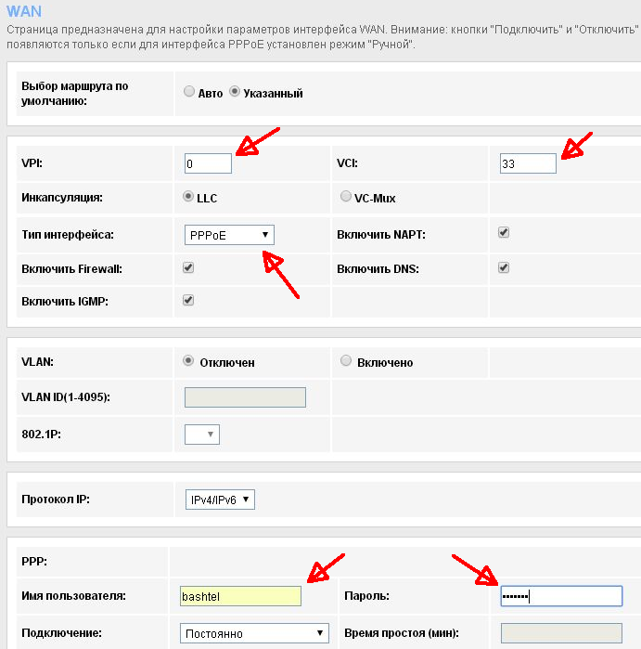

Нажать **«Добавить»:**  
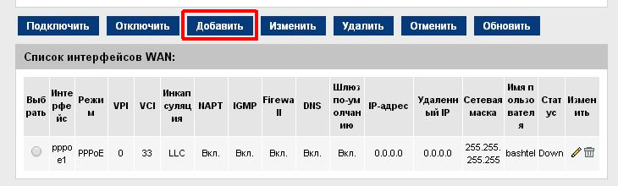

1. При наличии услуги IPTV:

добавить PVC: **VPI/VCI 0/34**, оставить Тип интерфейса «Bridge».  
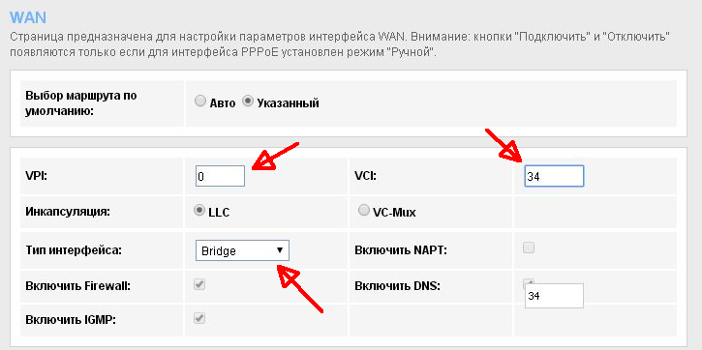

Нажать «Добавить».

Открыть закладку **LAN**, подраздел **DHCP**. В поле **Интерфейс** убрать отметку с порта для IPTV STB, затем нажать **Применить**.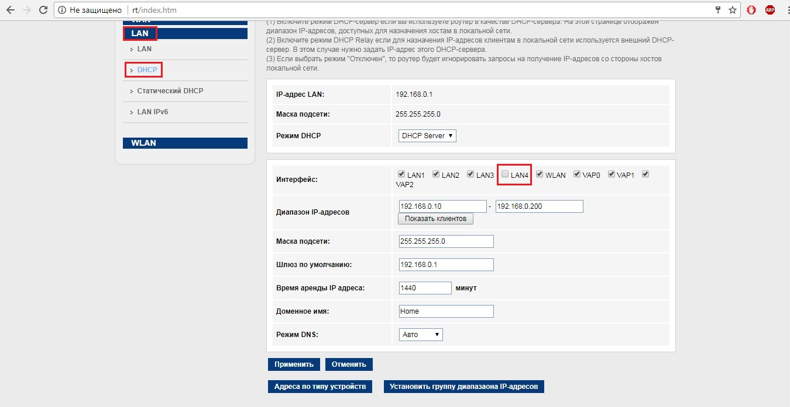

Наверху открыть вкладку **Дополнительно**, раздел **Группировка интерфейсов**. Выберите пункт **Включена**, затем внизу в списке выберите пункт **Group** В поле **WAN** выберите **WAN1** и нажмите кнопку **Добавить**, затем в поле **LAN** выберите **LAN 4** и нажмите кнопку **Добавить**. Затем нажмите кнопку **Применить**.

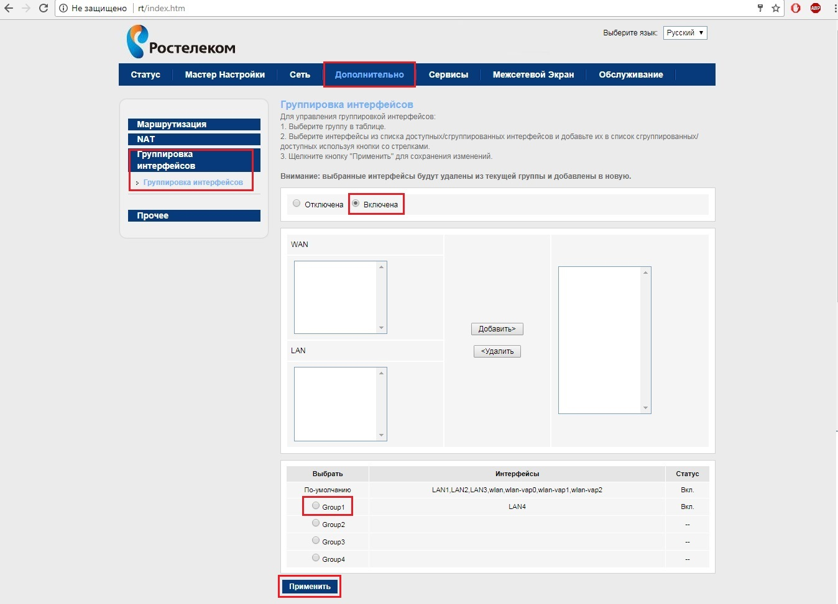

Настройка роутера завершена.